《跟简七学理财》课程作业下载及提交说明

论坛地址：http://jane7.com/thread-75608-1-1.html
欢迎大家学习《跟简七学理财》，下面由我来为大家讲解作业下载及提交说明。
一、作业下载
我们的课程作业将会在网易云课堂、QQ学员群以及论坛中同步提供。
1、网易云课堂下载在网易云课堂网页版学习界面，点击播放界面下面的“参考资料”，即可下载本课时的课程作业。
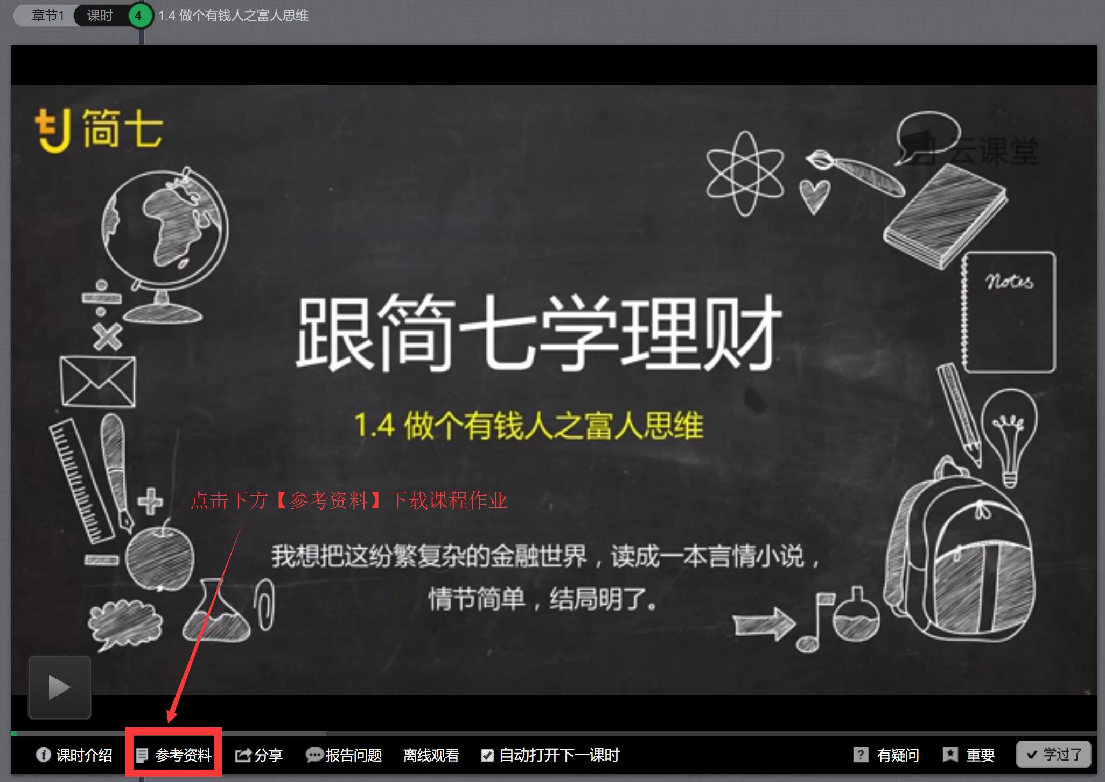
2、QQ学员群下载
进入QQ学员群（若未进入将订单截图或者我的学习截图私信发给简小七【微信号Ducai7】）聊天界面，点击顶部的文件，在文件列表中选择对应的文件进行下载。
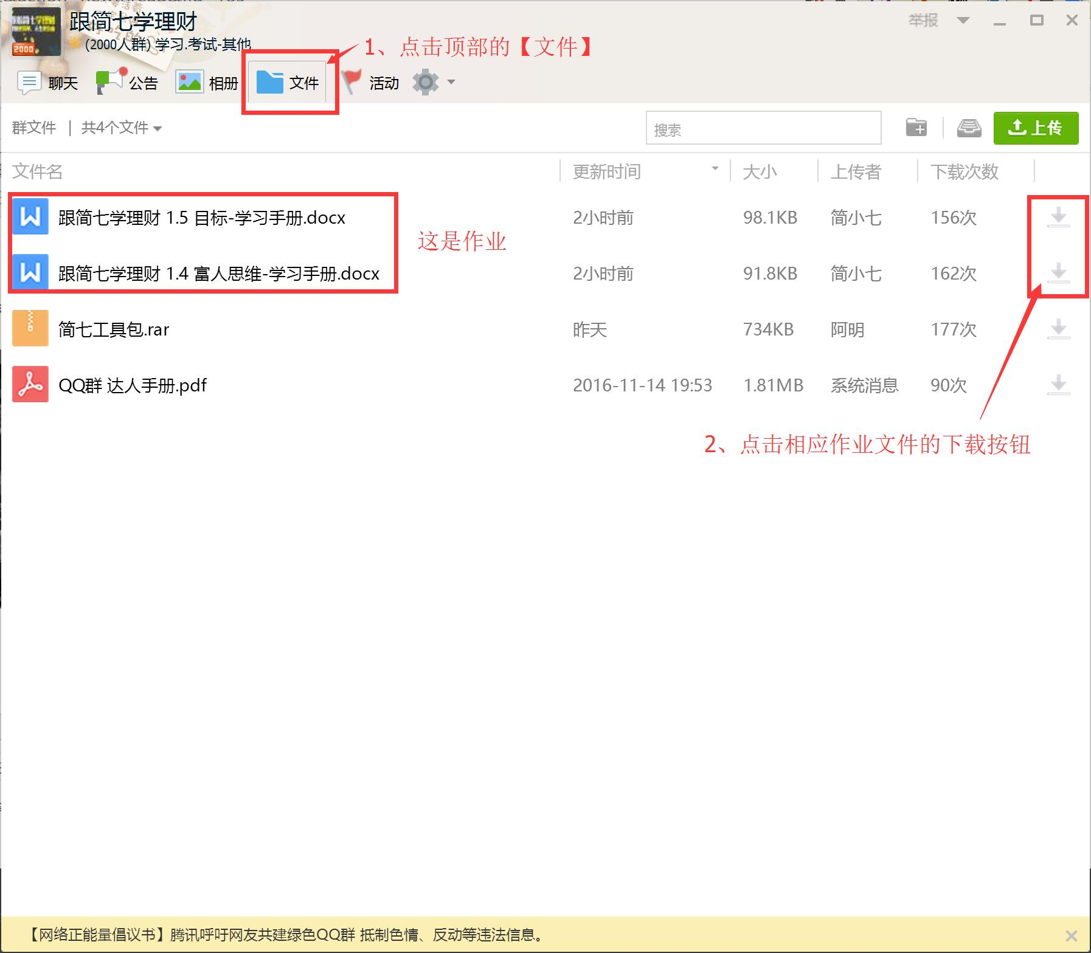 3、简七论坛下载
进入简七论坛中的“跟简七学理财”版块，链接 http://course.jane7.com/ 在该版块找到对应课时的帖子，例如“【课程作业】1.4 做个有钱人之富人思维”
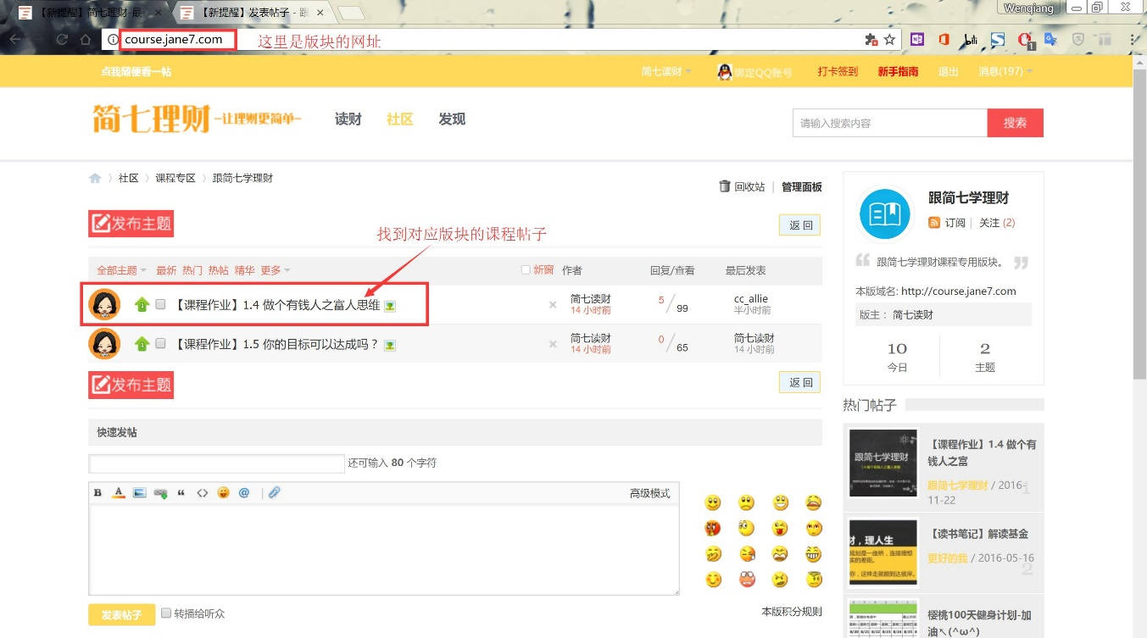
点开课程对应的帖子后，在帖子内容中找到“课后作业”后的附件，点击即可进行下载。
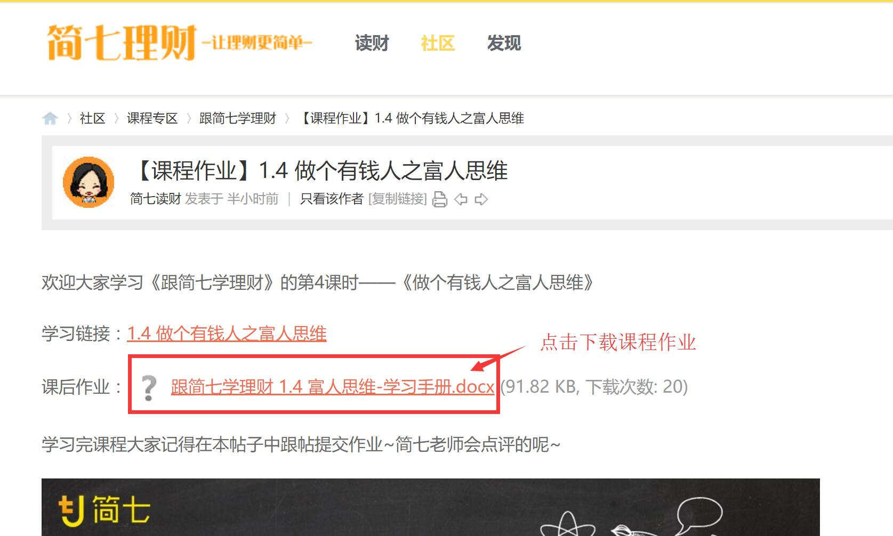
二、作业提交
我们的课程作业将采用论坛跟帖提交的形式。
1、注册、登录账号
参考1.3中找到对应课时的帖子，下拉至末尾，进行注册或者登录操作。
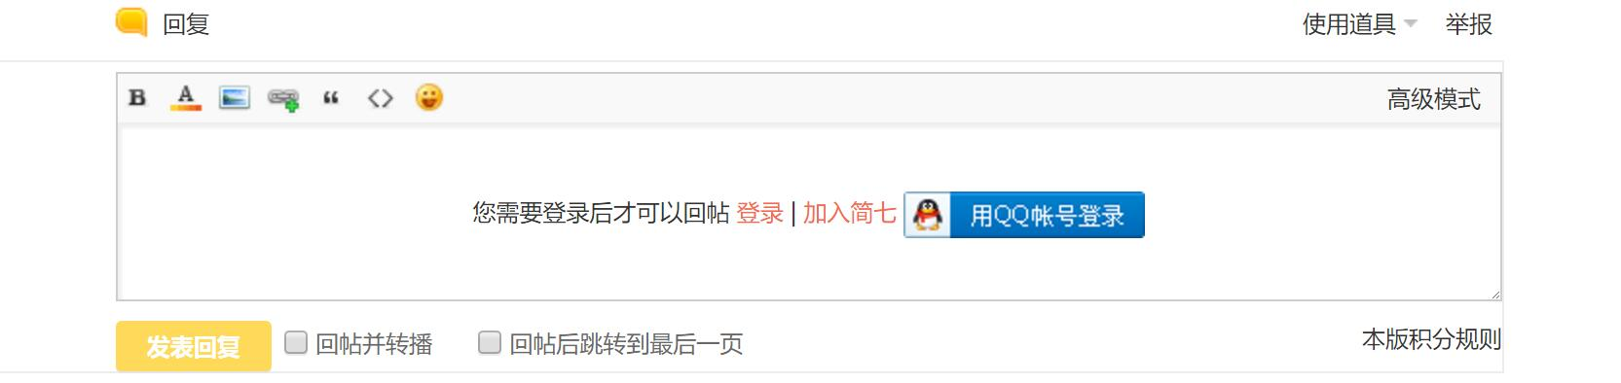 如已有简七论坛的账号，可以直接“登录”或者“用QQ账号登录”。若没有简七论坛的账号，可以点击“加入简七”进行注册操作。注册论坛账号可以用邮箱注册，或用QQ账号进行关联注册，无论哪种方式注册，都需要绑定邮箱并校验后才可以进行发帖操作。
PS：填写好邮箱并注册完成后，系统会默认给该邮箱发送一封校验邮件，登录邮箱查看该邮件并根据提示点击附带的链接即可完成校验。
2、提交作业
登录完成后，在底部就可以进行回帖操作。帖子可以是文字+图片的形式，还可以上传附件。选择右上角的高级模式可以使用更多的功能。
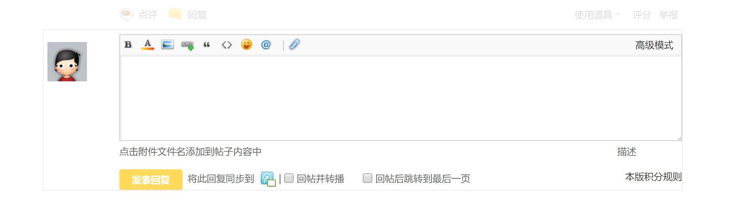 作业发布完之后，等待简七老师的回复就好了~
有疑问欢迎在本帖中提问~

